Prueba de aceptación de consulta y actualización de precios del menú
  - CAL-149 UAT • Administración en PC y consulta prevista en Android
Esta prueba busca comprobar que los productos de la categoría Prueba CAL-149 puedan consultarse al abrir una orden en la mesa 29 y que un precio corregido por el administrador se vea al actualizar el selector en Android. El cambio solicitado es Producto A, de $30.00 a $35.00. La comprobación termina en la consulta del catálogo, sin agregar productos ni enviar el pedido a cocina.

1 Propósito y alcance
Se verifica que la administración y la vista del mesero consulten la misma categoría, productos y precios vigentes. Se compara el precio inicial con el guardado después de actualizar la consulta.
El alcance comprende preparar el catálogo, abrir la mesa 29 para 1 comensal y consultar el cambio de precio. No incluye cobro, cocina, bajas, actualización automática ni recálculo de productos ya agregados.

2 Resumen de lo observado
El selector inicial muestra Producto A $30.00, Producto B $45.00 y Producto C $60.00. El formulario de edición de A contiene 35; la lista administrativa y el selector final muestran A $35.00. Esos estados respaldan el cambio del precio consultado. Los recortes no identifican el dispositivo del selector final ni registran la recarga, por lo que la comprobación específica en Android debe confirmarse.
La evidencia final también muestra B $65.00 y C $80.00 en ambas vistas. Esos cambios no forman parte de la instrucción de modificar únicamente A y no se muestran sus formularios de edición. Se conservan como diferencias de la ejecución.

3 Identificación documental
Campo | Registro
Referencia y tipo | CAL-149 UAT, prueba manual de aceptación del catálogo
Fuente de evidencia | CAL 149 UAT.docx, diez capturas sin texto adicional
Fuente de instrucciones | Contexto proporcionado por la usuaria en esta conversación
Módulos | Administración de categorías y productos; Mesas y selector de productos
Dispositivos previstos | PC para administración; Android para consulta y contraste
Fecha, versión y entorno | No visibles en los recortes; por completar
Ejecutor y responsable de aceptación | Por completar

4 Datos y parámetros de la prueba
Parámetro | Valor previsto | Valor visible o condición
Mesa | 29 libre y activa; capacidad 6 | Figura 5: mesa 29 LIBRE, 6 lugares; estado activo no mostrado
Comensales | 1 | Figura 6: valor 1 en el formulario
Categoría | Prueba CAL-149 | Coincide; orden capturado 3 en figura 1
Producto A | Producto A UAT, $30.00 inicial y $35.00 final | Alta: ProductoA; selector y edición: Producto A; no aparece UAT
Producto B | Producto B UAT, $45.00 | Producto B: $45.00 inicial y $65.00 final
Producto C | Producto C UAT, $60.00 si está activo | Producto C: $60.00 inicial y $80.00 final; ACTIVO en figura 9
Cantidad por agregar | Ningún producto | Figura 7: 0 líneas y subtotal $0.00
Total de la orden | $0.00 durante la consulta | Figuras 7 y 10: total $0.00
Variación solicitada para A | +$5.00 | 35 − 30 = 5; corresponde a A en las vistas finales
Descripciones visibles A: Producto de prueba A. B: Producto de Prueba B. C: Producto C de prueba. Se transcriben para identificar los registros junto con su categoría y precio.
Nombres utilizados No se sustituyen los nombres de las capturas por los nombres planeados con UAT. El alta de A se muestra como ProductoA y las vistas posteriores como Producto A; no se aporta la acción que explique ese cambio de escritura ni un identificador interno que vincule los registros.

5 Precondiciones y comportamiento por dispositivo
PC Contar con una sesión administrativa y acceso a Categorías y Productos en el mismo restaurante que Android. Debe permitir preparar la categoría, crear productos, editar A y guardar su precio. Confirmar el valor guardado en la lista, no solo el valor escrito en el formulario.
Android Contar con una sesión autorizada para operar Mesas. Recargar la lista, abrir la mesa 29 para 1 comensal y consultar la categoría. Después de la edición en PC, actualizar la página y volver a la misma orden y categoría para contrastar A $35.00.
Preparación comunicada La usuaria indica que la mesa 29 quedó libre y activa y que se canceló su comanda ficticia anterior, conservada en el historial. La figura 5 confirma que está libre; no se aporta captura de la cancelación ni del historial antiguo.
Control del entorno Registrar URL, restaurante, cuentas por rol sin contraseñas, versiones de navegador y dispositivo, fecha y hora. No hay barras de navegador ni datos de sesión en los recortes; no se puede afirmar con ellos una URL o un rol autenticado.

6 Procedimiento y resultados esperados
Paso | Acción y dispositivo | Resultado esperado | Soporte aportado
1 | PC: crear o localizar Prueba CAL-149; si se crea, capturar orden 3 | Categoría disponible para asignar productos | Figura 1; uso posterior en figuras 2 a 4 y 7
2 | PC: preparar A $30, B $45 y C $60 en esa categoría | Productos consultables con los precios iniciales | Figuras 2 a 4 y 7
3 | Android: recargar Mesas y localizar mesa 29 libre | Tarjeta libre con capacidad 6 | Figura 5; dispositivo no identificable en el recorte
4 | Android: Abrir mesa, capturar 1 y pulsar Abrir orden | Orden de mesa 29 para 1 comensal | Figura 6 muestra captura del dato; falta cabecera final de orden
5 | Android: Agregar productos y elegir Prueba CAL-149 | Nombres y precios A $30, B $45, C $60 si activo | Figura 7; total $0.00, sin productos por agregar
6 | PC: Administración → Productos → A → Editar; cambiar 30 a 35 y guardar | Precio de A guardado en $35.00 | Formulario figura 8 y lista final figura 9
7 | Android: actualizar página y volver al selector de mesa 29 y la categoría | A muestra $35.00 después de actualizar | Figura 10 muestra $35.00; falta confirmar Android, mesa y recarga
8 | Comparar nombres, categoría y precios; conservar la consulta sin enviar | Cambio de A verificable; sin selección ni envío | Figuras 9 y 10; B y C también cambiaron
Condición para reproducir el cambio Si A ya está en $35.00 al iniciar, esa consulta sirve como estado final, pero no demuestra una transición de $30.00 a $35.00. Registrar primero el valor de partida y no alterar datos fuera del plan sin dejar constancia.
Acciones durante la consulta No es necesario pulsar + ni Agregar a la orden. No pulsar Enviar a cocina. Abrir la orden solo proporciona el acceso al selector; su total debe permanecer en $0.00 mientras se revisa el catálogo.
Tiempo y actualización La instrucción exige actualizar manualmente Android después de guardar. No establece un plazo de propagación ni requiere actualización automática. No se calcula latencia a partir de estas imágenes.

7 Evidencia de preparación de categoría y productos
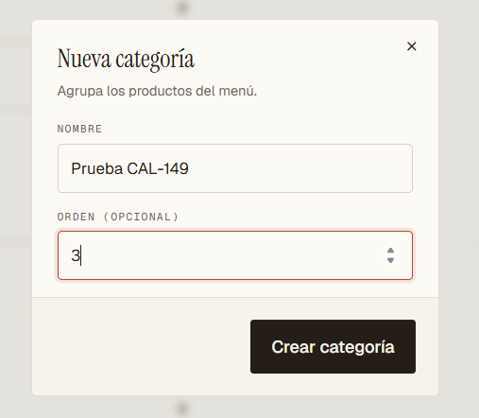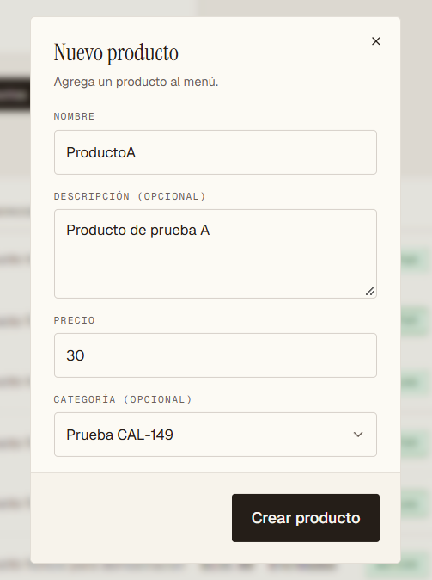
Figuras 1 y 2. Categoría Prueba CAL-149 con orden 3 y alta de A con precio 30.
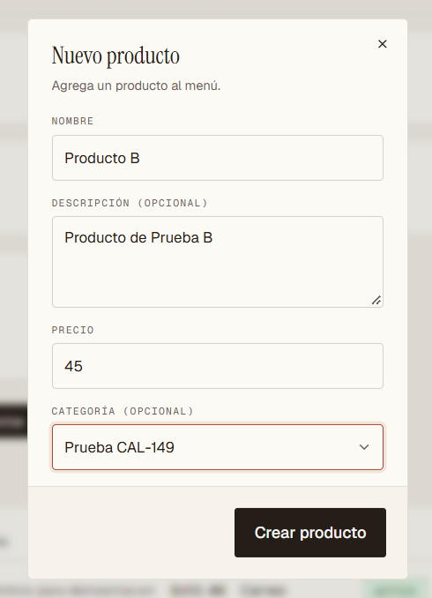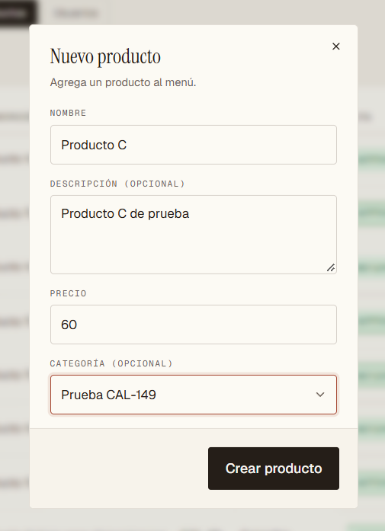
Figuras 3 y 4. Altas de B a 45 y C a 60, asignadas a Prueba CAL-149.
Acción Capturar los datos de la categoría y los productos; confirmar cada alta antes de continuar a Mesas.
Esperado y observado Los formularios muestran la categoría y los precios iniciales previstos. Las imágenes del formulario no acreditan solas el guardado; la figura 7 muestra posteriormente los tres productos disponibles. La posición final de la categoría respecto al valor de orden 3 no se evalúa con este material.

8 Evidencia de mesa y consulta inicial del catálogo
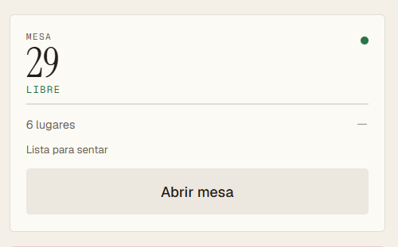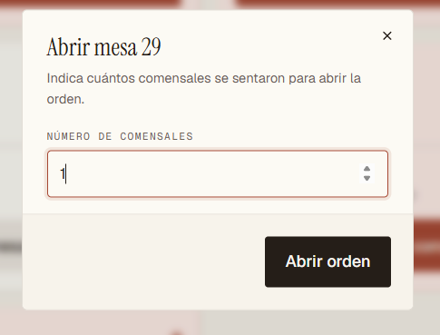
Figuras 5 y 6. Mesa 29 libre con 6 lugares y formulario con 1 comensal.
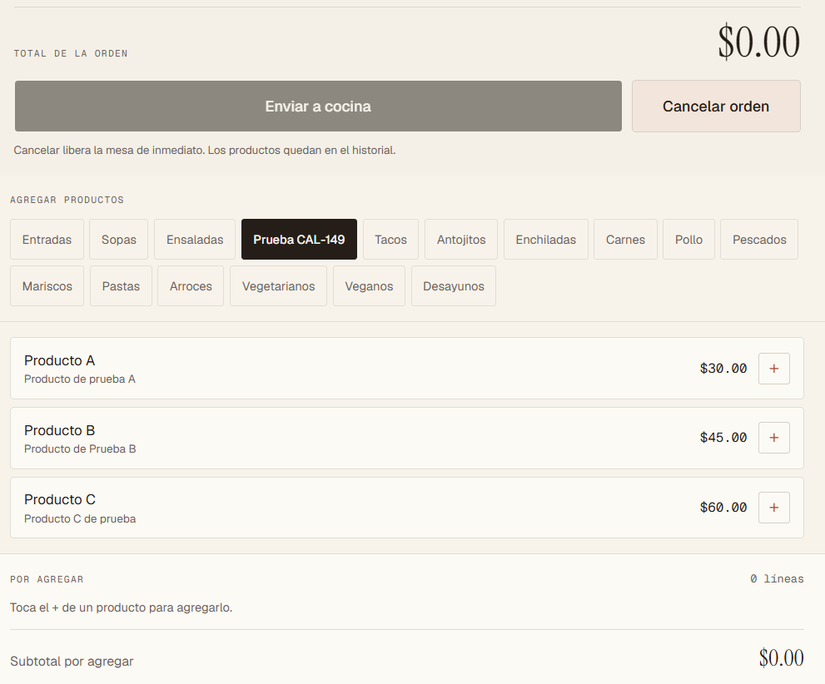
Figura 7. Categoría seleccionada con A $30.00, B $45.00 y C $60.00.
Acción y esperado Abrir la mesa 29 para 1 comensal y consultar los precios sin agregar productos ni enviar a cocina. Capacidad 6 y comensales 1 son datos distintos.
Resultado observado El selector inicial muestra los tres productos y precios. La orden tiene total $0.00; Por agregar indica 0 líneas y subtotal $0.00. El botón Enviar a cocina se muestra atenuado. La cabecera del selector no incluye el número de mesa ni el comensal guardado; su vínculo con mesa 29 proviene del contexto y la secuencia aportada.

9 Corrección del precio de A desde PC
Propósito de este paso Demostrar que un administrador puede corregir el precio del producto sin cambiar su categoría y que el valor guardado queda disponible para una consulta posterior del mesero.
Datos de entrada Registro visible Producto A, descripción Producto de prueba A, categoría Prueba CAL-149, precio previo observado $30.00 y precio nuevo 35. Variación solicitada +$5.00.
Pasos 1. Abrir Administración → Productos. 2. Localizar A y pulsar Editar. 3. Capturar 35 en Precio. 4. Pulsar Guardar cambios. 5. Revisar la lista administrativa y después actualizar Android para contrastar.
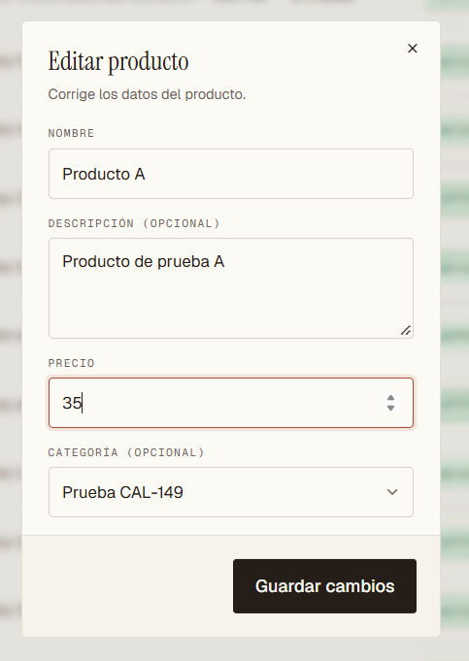
Figura 8. Formulario Editar producto con precio 35 y control Guardar cambios.
Resultado esperado El formulario debe permitir guardar el precio $35.00 para A; la categoría y los demás datos que no se editaron deben conservarse. Si se realiza solo el cambio solicitado, B y C deben conservar $45.00 y $60.00.
Resultado observado Se ve el valor 35 capturado y la categoría correcta. La figura 9 respalda el valor guardado porque muestra A $35.00 fuera del formulario. No se aportó un aviso inmediato de guardado ni un registro de auditoría de la edición.

10 Contraste de la lista administrativa y el selector final
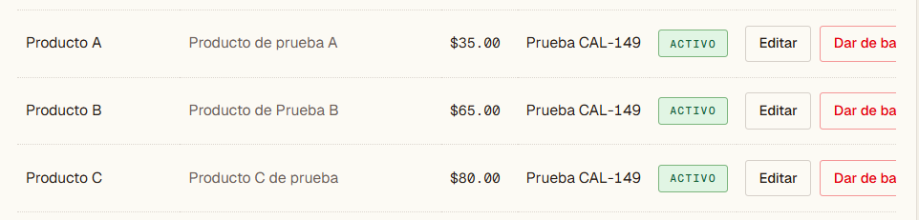
Figura 9. Lista administrativa final con A $35.00, B $65.00 y C $80.00, todos ACTIVO.
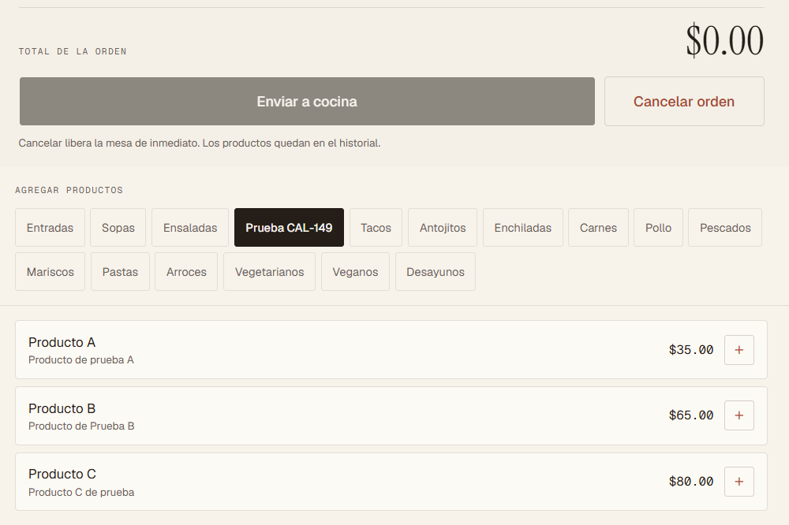
Figura 10. Selector final de Prueba CAL-149 con los mismos precios de la lista administrativa.
Resultado esperado para A Después de guardar en PC y actualizar Android, el selector debe mostrar A $35.00 en la mesa 29. No se deben agregar productos a la orden ni enviar un pedido.
Resultado observado La lista y el selector muestran A $35.00. B aparece a $65.00 y C a $80.00 en ambas vistas. El selector conserva total de orden $0.00; no se ve un envío ni una confirmación de cocina.
Alcance del contraste Se acredita coincidencia visual de precios entre las dos vistas. Los recortes no permiten identificar Android, verificar la acción de recargar ni confirmar el folio o la mesa del selector final. B y C tienen cambios adicionales cuyas acciones de edición no se muestran.

11 Matriz de precios y resultados
Registro | Inicial visible | Final en administración | Final en selector | Interpretación
A | $30.00 | $35.00 | $35.00 | Coincide con el cambio solicitado
B | $45.00 | $65.00 | $65.00 | Cambio adicional de +$20.00 no explicado
C | $60.00 | $80.00 | $80.00 | Cambio adicional de +$20.00 no explicado

12 Hallazgos y comprobaciones pendientes
H01 Identificación de dispositivos Confirmar la consulta final desde Android, con URL y contexto del dispositivo. El precio correcto en un recorte del selector no certifica por sí solo una comprobación entre equipos.
H02 Asociación a mesa y comensal La mesa 29 libre y la captura de 1 comensal están visibles. Falta una vista posterior que una mesa, orden y selector final; no se aportan folio ni confirmación del comensal guardado.
H03 Diferencias en nombres Los nombres de las capturas no incluyen UAT. El alta muestra ProductoA y las vistas siguientes Producto A. Conservar estos datos y confirmar que se trata del mismo registro antes de una aprobación formal.
H04 Precios de B y C El procedimiento pide cambiar A. La evidencia final también modifica B y C; registrar cuándo, por quién y por qué se cambiaron. No se atribuyen esos cambios a un fallo del sistema ni se describen como instrucciones ejecutadas que no fueron aportadas.
H05 Alcance del envío y del historial Las vistas muestran total $0.00 y no aportan evidencia de envío. La cancelación de la comanda antigua es preparación comunicada por la usuaria; no se acredita su conservación en el historial con estas capturas.

13 Conclusión y aceptación
El cambio visible de A de $30.00 a $35.00 coincide con el resultado solicitado, y el precio final es igual en administración y en el selector. La comprobación específica después de actualizar Android queda por confirmar con una captura que identifique el dispositivo y la orden de mesa 29. Los cambios adicionales de B y C deben aclararse para mantener la ejecución alineada con el plan. No se declara una aceptación completa ni un defecto funcional con el material disponible.
Responsabilidad | Nombre | Fecha y decisión
Ejecución | Por completar | Por completar
Revisión | Por completar | Pendiente
Aceptación UAT | Por completar | Pendiente

